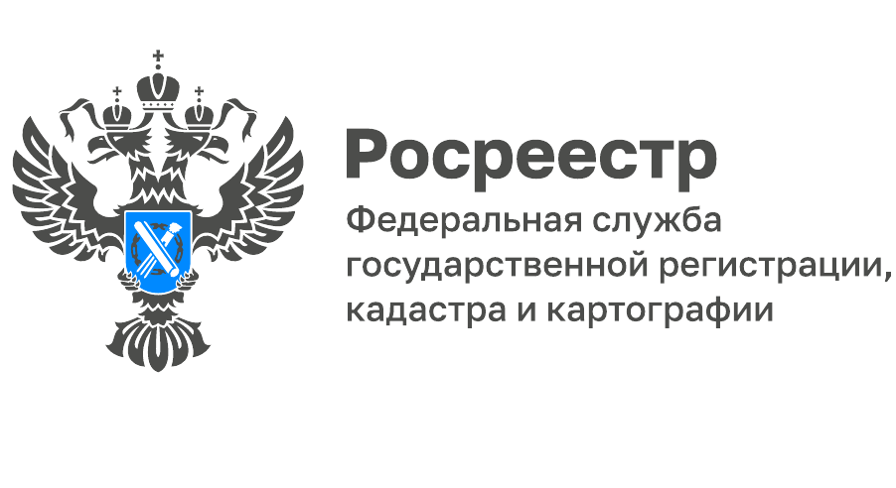
АНОНС ВЕБИНАРА «ВНЕСЕНИЕ СВЕДЕНИЙ В РЕЕСТР ГРАНИЦ: ИЗБЕГАЕМ ОШИБОК»

9 декабря в 10:00 (Мск) ждем вас на вебинаре по актуальным вопросам подготовки документов для внесения сведений в реестр границ.
На вебинаре мы расскажем вам про особенности внесения в реестр границ сведений о нескольких видах объектов:
- санитарно-защитных зонах предприятий, сооружений и т.д.;
- охранных зонах инженерных коммуникаций;
- охранных зонах линий и сооружений как связи, так и радиофикации;
- публичных сервитутах;
- приаэродромных территориях и подзонах;
- зонах объектов культурного наследия.
Как правильно и без ошибок сформировать XML-файлы?
Какой состав сведений должен иметь каждый вид границы?
Как правильно оформить графическое описание?
Ответы на эти вопросы вы получите от экспертов Кадастровой палаты по Архангельской области и Ненецкому автономному округу Светланы Хиловой и Ирины Махониной. Плюс они поделятся практическим опытом подготовки документов для внесения сведений в реестр границ.
Полезно будет ознакомиться, во-первых, с типичными ошибками, которые допускают кадастровые инженеры при подготовке XML-документов. Во-вторых, с причинами, по которым сведения в реестр границ внести невозможно.
Участники вебинара смогут задать свой вопрос в онлайн-режиме и получить консультацию эксперта. К тому же дается возможность направить свои вопросы по теме вебинара заранее на электронный адрес: press@29.kadastr.ru.
Чтобы узнать подробнее о проведении мероприятия, звоните по тел.: 8 (8182) 22-90-02.
Продолжительность вебинара – 90 мин., стоимость участия – 1000 руб.
Оплата принимается до 8 декабря.
Публичный договор оферты прилагается. Также есть возможность заключить договоры с организациями.
Подключайтесь! Будет интересно.

________________________________
Контакты для СМИ:
Горбатюк Ольга Сергеевна,
Инженер 1 категории
Филиала ФГБУ «ФКП Росреестра» по ЯО
8 (4852) 59-82-00 доб. 24-56

